**COMMANDES D’ECLAIRAGE**

En règle générale, la gestion des éclairages sera réalisée par des détecteurs de présence et de luminosité. La nature des capteurs, les quantités, les valeurs de réglages (luminosité / temporisation) seront adaptées aux locaux et aux sources lumineuses pilotées. Les circuits devront être correctement subdivisés afin que seules les zones sans apport de lumière naturelle puissent s’enclencher en journée. Dans les Salles de sports, occupées majoritairement de jour, il sera demandé un fonctionnement de type « Détecteur d’Absence » évitant ainsi toutes surconsommations inutiles liées à l’enclenchement intempestif des sources lumineuses par les systèmes de gestion automatique. Tous les détecteurs devront-êtres réglables par télécommande et le titulaire du présent lot devra la fourniture d’une télécommande permettant le paramétrage infrarouge de l’ensemble des détecteurs équipant le bâtiment.

**1-** **Principes de fonctionnement**

**Petits locaux :** Fonctionnement par détecteur de présence et de luminosité

**Gestion Technique Centralisée :**

Un système de gestion d’éclairage intelligent sera mis en place dans les locaux concernés garantissant l’extinction complète des sources lumineuses en cas d’inoccupation. Le système permettra une modularité des fonctionnements suivant l’activité pratiquée, Entrainement, Compétition, Evènement… et devra être évolutif afin d’anticiper une éventuelle extension à de nouvelles installations. Le principe sera sur la base d’un bus **« DALI »** Adressable. **La mise en service et les modifications seront effectuées via un logiciel de programmation dédié, raccordé localement, ou par une interface WEB sur le réseau LAN, WLAN et sera à la charge du fabricant.** A la demande du client, le système permettra, via une supervision, un contrôle complet des installations, une visualisation d’état des éclairages et la réception d’informations pour la maintenance. Le système sera autonome ou pourra être rattaché à la GTB par interfaçage du protocole **DALI** sur protocole **BACnet/IP**.

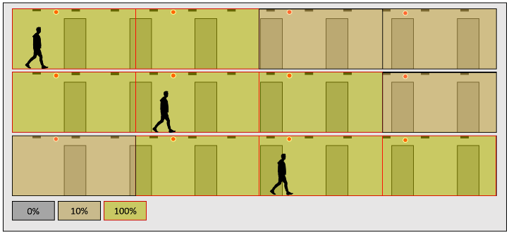

**Circulations, Halls, Escaliers :** Fonctionnement par Multi-capteur de présence et luminosité. Le système de gestion d’éclairage assurera un abaissement à la valeur minimum règlementaire en cas d’inoccupation et donnera la possibilité de créer un cheminement intelligent permettant ainsi de réaliser des économies d’énergie. Seule la zone occupée et la zone adjacente seront enclenchées à la valeur réglementaire, les autres zones resteront à puissance réduite. Dans les cages d’escaliers, cette solution assurera un fonctionnement niveau par niveau. Forçage d’état possible par la GTB et/ou autorisations par programmation horaire

***Réglementation des Etablissements recevant du public du 30 novembre 2007 : DGUHC, article 14 : ECLAIRAGE DES CIRCULATIONS INTERIEURES :*** *Dans le cas d’un fonctionnement par détection de présence, la détection doit couvrir l’ensemble de l’espace concerné et deux zones de détection successives doivent obligatoirement se chevaucher.* ***Réglementation de Sécurité contre les risques d’incendie et de panique dans les Etablissements recevant du public : EC6.3 (arrêté du 19 novembre 2001) :*** « Dans le cas d'une gestion automatique *(arrêté du 21 mai 2008)* « centralisée » de l'éclairage, toute défaillance « de la commande centralisée » doit entraîner ou maintenir le fonctionnement de l'éclairage normal »

**Gymnase, Salles de Sports, Dojo :** Fonctionnement par Multi-capteur d’absence et de luminosité / Variation des éclairages, seuil d’éclairement constant pour les seuils d’entrainement uniquement. Seuils fixes, sans variation d’éclairage pour la compétition. Modularité suivants les activités pratiquées, ½ terrain ou terrain complet, gestion d’un mur d’escalade… Par tableau de commande ou Tablette Tactile, non accessible au public, pilotage manuel des différents niveaux d’éclairement (Entrainement / Compétition / Ménage / Total Off). Liaison avec la centrale SSI pour réaliser une remise en lumière en cas de départ incendie. Forçage d’état possible par la GTB.

***Réglementation de Sécurité contre les risques d’incendie et de panique dans les Etablissements recevant du public : EC6.4 (arrêté du 19 novembre 2001) :*** *Dans tout local pouvant recevoir plus de cinquante personnes, l'installation d'éclairage normal doit être conçue de façon que la défaillance d'un élément constitutif n'ait pas pour effet de priver intégralement ce local d'éclairage normal. En outre, un tel local ne doit pas pouvoir être plongé dans l'obscurité totale à partir de dispositifs de commande accessibles au public ou aux personnes non autorisées. Lorsque la protection contre les contacts indirects est assurée par des dispositifs de protection à courant différentiel résiduel, il est admis de regrouper les circuits d'éclairage des locaux accessibles au public de façon à n'utiliser pour ces locaux que deux dispositifs de protection différentiels tout en respectant, dans les locaux pouvant recevoir plus de cinquante personnes, la règle générale de l'alinéa ci-dessus*

**2- Matériels préconisés**

Les Détecteurs seront de marque **BEG LUXOMAT** ou **techniquement équivalent** possédant les caractéristiques suivantes :

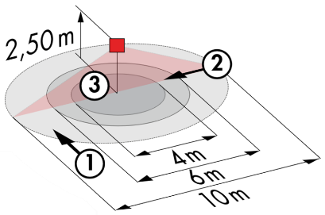

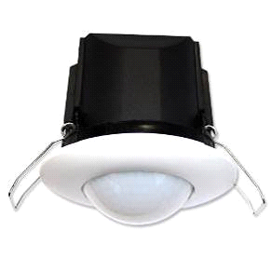

**PD3N-1C-AP/FP** : Indice de protection : **AP : IP44, FP : IP23/Classe II/CE,**

Zones de détection h=2,50 m : **Ø10 m de biais, Ø6 m de face, Ø4 m activité assise**

Puissance : **2300W cos φ 1/1150VA cos φ 0.5,** **LED 300W maxi**

Temporisation : **30 s à 30 min ou impulsion /** Luminosité**: 10 à 2000 Lux**

Applications : **Sanitaires / Vestiaires / Locaux techniques / Sas …**



**PD9-M-1C-IP65-FP :** Indice de protection : **Tête de détection : IP65/Classe III/CE, Alim IP20/Classe II/CE**

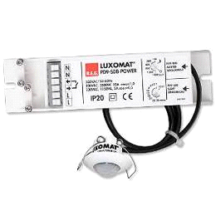

Zones de détection h=2,50 m : **Ø10 m de biais, Ø6 m de face, Ø4 m activité assise**

Puissance : **2300W cos φ 1/1150VA cos φ 0.5,** **LED 300W maxi**

Temporisation : **15 s à 30 min ou impulsion /** Luminosité : **10 à 2000 Lux**

Application : **Douches**

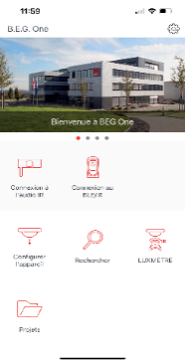

**Télécommande Infrarouge** type **IR-BLE** avec **Luxmètre**

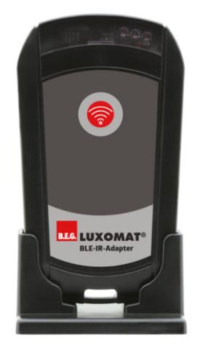

Adaptateur **Bluetooth** pour le réglage de tous les détecteurs par smartphone avec l’application **B.E.G. One** gratuite disponible dans les Stores **Apple** et **Android.** Création de **« Projets »** intégré à l’application - Enregistrement des réglages, possibilité de créer un rapport de paramétrages suivant le type d’application et le détecteur installé. Document de synthèses pouvant être remis au client final au format PDF

Le système de gestion d’éclairage sera le **DALI-SYS** de marque **BEG LUXOMAT** ou **techniquement équivalent** comprenant le matériel suivant :

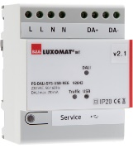

**Alimentation BUS DALI** type **PS-DALI-SYS-USB-REG**

230V AC / BUS DALI 16V DC BUS DALI / 210mA / 300m BUS max / 64 participants / 16 Groupes / 16 scènes sur le BUS. Raccordement jusqu’à 12 Multi-capteurs « **DALI-SYS »**

**Routeur DALI** type **ROUTER-DALI-SYS-REG** ou **ROUTER-DALI-SYS-BACnet-REG** si rattaché à la GTB

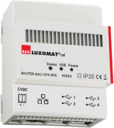

Alimentation sur réseau 5V DC (Alimentation fournie). Connexion au réseau LAN par ETHERNET. 4 alimentations DALI connectées en USB sur un routeur / 100 routeurs max par installation

**Routeur LTE 4G WIFI** type **LTE-ROUTER-RUT950-DALI-SYS**

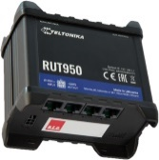

230V AC / Connexion au réseau Lan par Ethernet des composants DALI-SYS et Switch Ethernet. Connexion WIFI pour la mise en service du projet par le constructeur. Connexion LTE avec au maximum 2 cartes SIM pour la maintenance à distance par le constructeur

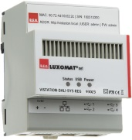

**Supervision** type **VISTATION-DALI-SYS-REG**

Alimentation sur réseau 5V DC (Alimentation fournie). Connexion au réseau LAN par ETHERNET. Visualisation sur plan, bâtiment personnalisé / Contrôle à distance des éclairages. Monitoring énergétique / Remontée de défaut / Paramétrage des droits utilisateurs

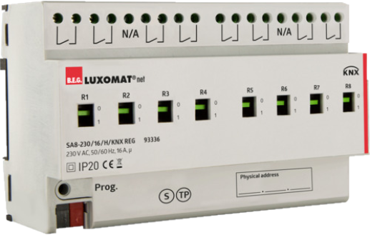**Multi-capteurs DALI** type **PDx-DALI-SYS**

Alimentation et communication par BUS DALI 16V DC

Fonctions : **Maitre** / **Esclave** / **Commutation** ou **Régulation** / **Capteur de lumière**

**PD4N-DALI-SYS-C AP/FP/EN** : 40 x 5 m de biais, 20 x 3 m de face, Ø8 m verticale

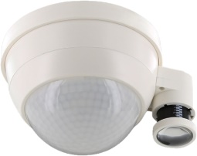

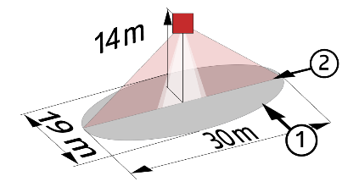

Applications : **Circulations – Portée spéciale couloir**

**PD4N-DALI-SYS AP/FP/EN** : Ø24 m de biais, Ø8 m de face, Ø6.4 m activité assise

Applications : **Halls /** **Salles de sports / Dojo – Grande portée**

**LC-PLUS-DALI-SYS** : 16 m de biais, 9 m de face, 2 m verticale

Applications : **Escaliers**

**PD4-DALI-SYS-Grande Hauteur** : Ø30 x Ø19 m de face

Applications : **Gymnase**

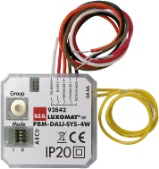

**Interface BP DALI** type **BM-DALI-SYS-4W**

Alimentation et communication par BUS DALI 16V DC. 4 Entrées binaires interfaçables indépendamment compatibles avec les BP de tous les fabricants

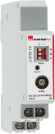

**Interface Module Relais** type **RM-DALI-SYS-1C-REG**

Alimentation et communication par BUS DALI 16V DC. Puissance : 3000W Cos ϕ = 1 / 1500VA Cos ϕ = 0.5 / 300 W Sources LED

